1. Crea una zona con tu nombre, o un nombre que te guste.
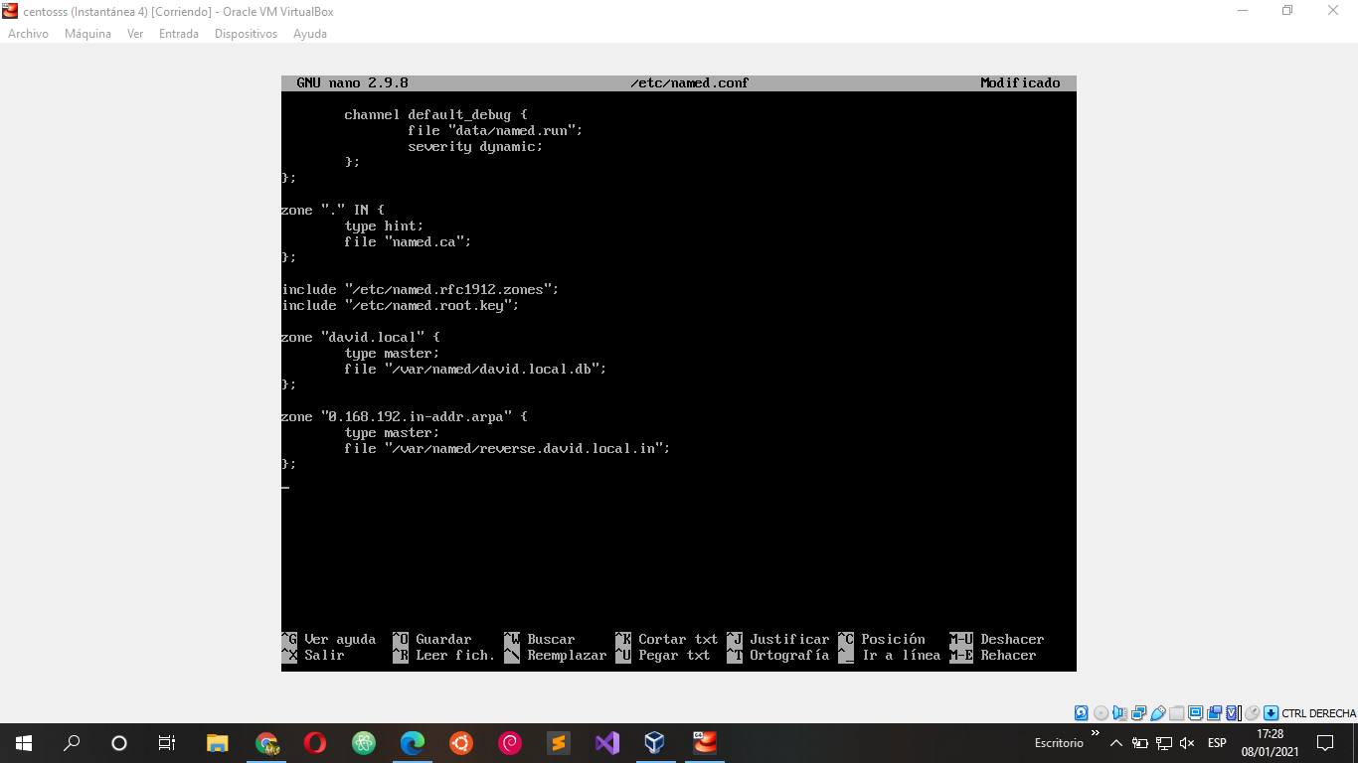

2. Configura la zona directa y inversa sobre bind9 en Centos.

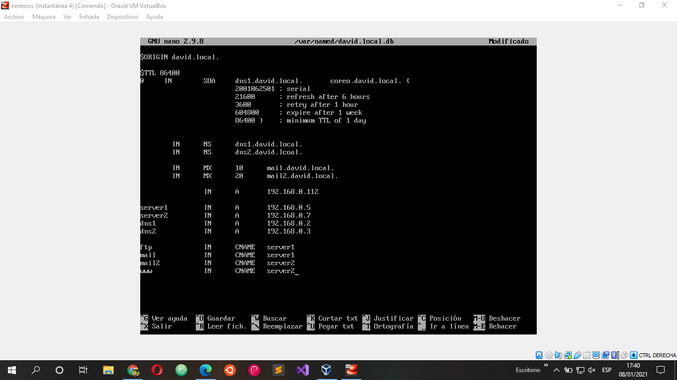

3. Prueba que funciona correctamente el dominio y subdominios creados usando nslookup desde Centos y una máquina en Windows.

